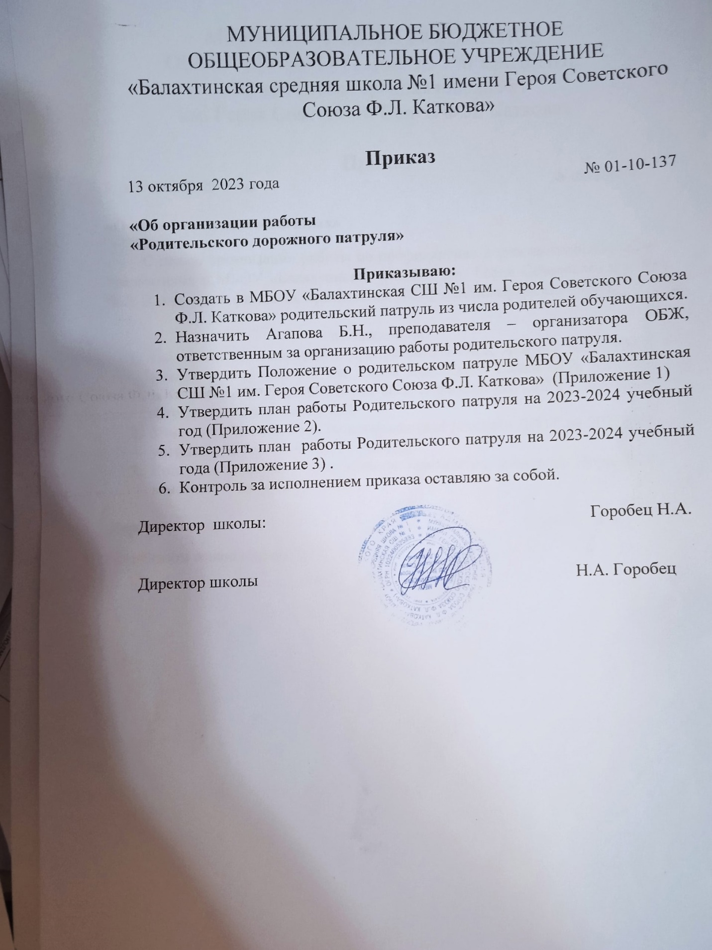

Приложение 1

Пр.№01-10-137 от 13.10.2023

ПОЛОЖЕНИЕ

О РОДИТЕЛЬСКОМ ПАТРУЛЕ

«Балахтинская СШ№1 им. Героя Советского Союза Ф.Л.Каткова»

1. Общие положения.

1.1. Родительский патруль, создан из числа родителей, дети которых обучаются в данном образовательном учреждении и педагогов школы, с целью защиты прав детей и предупреждения правонарушений, связанных с нарушением правил дорожного движения.

1.2. Родительский патруль организует свою работу в тесном взаимодействии с педагогическим коллективом Школы.

1.3. Родительский патруль организует свои рейды в соответствии с графиком, утвержденным приказом директора Школы.

1.4. График работы согласуется с родительским комитетом и доводится до сведения участников образовательного процесса: учителей, родителей обучающихся (лиц, их заменяющих).

1.5. Родительский патруль в своей работе строго соблюдает нормы действующего законодательства.

1.6. Информация о деятельности Родительского патруля размещается на информационных стендах, посвященных профилактике ДДТТ и расположенных на территории Школы, а так же на официальном школьном сайте.

2. Цели и задачи Родительского патруля

2.1. Цель деятельности Родительского патруля - привлечь внимание общественности к масштабам смертности и травматизма на дорогах, напомнить о необходимости строгого соблюдения правил дорожного движения.

2.2. Задачи Родительского патруля:

* Формировать представление младших школьников о безопасности движения.
* Повышать уровень правовой грамотности родителей, уровень ответственности

за жизнь и здоровье детей во время пребывания на дороге.

* Ознакомить детей и родителей с безопасными маршрутами следования до школы.

3.Организация работы Родительского патруля

3.1. Родительский патруль формируется из числа родителей учащихся начальной школы, желающих принять участие в данной работе на добровольной основе.

3.2. Состав Родительского патруля может изменяться в соответствии с утвержденным графиком.

3.3. Примерные маршруты выходов Родительского патруля предусматривают патрулирование мест нахождения обучающихся: прилегающие к МБОУ «Балахтинская СШ №1 им.Героя Советского Союза Ф.Л. Каткова» улица, детские игровые площадки, дворы находящиеся в микрорайоне школы.

3.4. Итоги работы Родительского патруля по профилактике детского дорожно- транспортного травматизма выносятся на родительские собрания классных коллективов и производственные совещания коллектива Школы.

4. Обязанности членов родительского патруля

4.1. Родительский патруль осуществляет патрулирование на микроучастке, закрепленным за Школой в соответствии с разработанным и утвержденным маршрутом.

4.2. Родительским патрулем выявляются причины и условия, способствующие совершению правонарушений среди детей и подростков.

4.3. Родительский патруль контролирует состояние порядка на территории и нерегулируемые пешеходные переходы.

4.4. Родительский патруль в ходе осуществления патрулирования выявляет детей, подростков и других лиц, склонных к совершению правонарушений, своим поведением отрицательно влияющих на формирование законопослушного поведения несовершеннолетних граждан.

5. Документация родительского патруля

5.1. График выхода родительского патруля.

5.2. Журнал учета выходов Родительского патруля (указываются дата и время проведения, объект проведения рейда, Ф.И.О. участников рейда, выявленные в ходе рейда замечания).

5.3. Информационная справка по итогам рейдов Родительского патруля (по итогам первого полугодия и по итогам учебного года).

5.4. Вся документация хранится у ответственного лица Школы в течение учебного года.

Приложение 2

Пр.№01-10-137 от 13.10.2023

График работы родительского патруля на 2023-2024уч.год.

|  |  |  |
| --- | --- | --- |
| Дата | Маршрут | Состав патруля |
| Сентябрь | Подъездные пути к школе | Бекиш Г.А.(10а) |
| Октябрь | Пешеходный переход (остановка «Школа») | Чернецова Д.В. (10 б) |
| Ноябрь | Подъездные пути к школе | Глуцкая Я.В. (9в) |
| Декабрь | Пешеходный переход (остановка «Школа») | Дорш И.А. (10б) |
| Январь | Подъездные пути к школе | Штуккерт Е.В. (4 а) |
| Февраль | Подъездные пути к школе | Керн Д.В. (6а) |
| Март | Подъездные пути к школе | Даньшина Л.А (10б) |
| Апрель | Пешеходный переход (остановка «Школа») | Крайнова Т.А. (10а) |
| Май | Подъездные пути к школе | Неделькина М.Н. (3в) |

Приложение 3

Пр.№01-10-137 от 13.10.2023

**План работы родительского патруля на 2023-2024 уч.год.**

|  |  |  |
| --- | --- | --- |
| Мероприятия | Дата проведения | Ответственные |
| Составление плана мероприятий на текущий год | Сентябрь | Агапов Б.Н.  Классные руководители |
| Формирование состава родительского патруля из числа родителей | Сентябрь | Агапов Б.Н.  Классные руководители |
| Проверка безопасного пути в школу | Сентябрь  Май | Агапов Б.Н. |
| Проверка безопасного перехода автотрассы, безопасного хождение по дороге | Ежедневно | Классные руководители |
| Профилактические беседы с учащимися по итогам дежурства Родительского патруля | Ежемесячно | Классные руководители |
| Родительские собрания | Один раз в четверть | Классный руководитель |
| Рассмотрение вопроса об итогах работы Родительского патруля на производственных совещаниях | Май | Родительский патруль, классные руководители |